RS-MG111-N01-1
多功能空气质量变送器
(485型)
用户手册

文档版本：V1.3

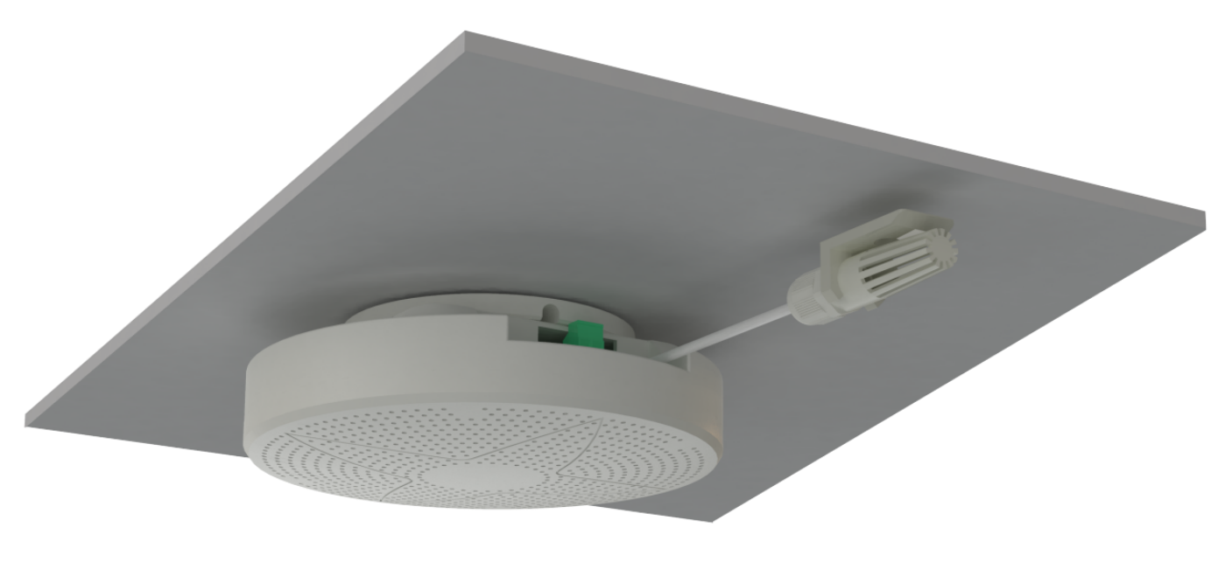

目录
1.产品简介 3
1.1产品概述 3
1.2功能特点 3
1.3技术指标 3
2.产品选型 4
3.设备安装 5
3.1设备安装前检查 5
3.2设备尺寸 5
3.3安装说明 6
3.3安装方式示例 7
4.接口说明 8
5.配置软件安装及使用 8
5.1软件选择 8
5.2参数设置 8
6.通信协议 9
6.1通讯基本参数 9
6.2数据帧格式定义 9
6.3寄存器地址 10
6.4通讯协议示例以及解释 11
7.常见问题及解决办法 12
8.联系方式 13
9.文档历史 13

1.产品简介

1.1产品概述
RS-MG111-N01-1是我公司自主研发的一款空气环境多要素变送器，用于检测空气环境中的温度、湿度、PM2.5、PM10、大气压力、光照、噪声、TVOC、CO2、甲醛、O3、CO、CH4、O2、SO2、NO2、H2、H2S、NH3等多种要素，基本涵盖了反映空气质量的各个指标。
变送器采用原装进口的传感器及控制芯片，具备高精度、高分辨率、稳定性好的特点。设备采用宽压10-30V直流供电，485信号输出，标准Modbus-RTU通信协议、ModBus地址可设置，波特率可更改，通信距离最远2000米。广泛应用于楼宇暖通、建筑节能、智能家居、学校、医院、机场车站等场所。

1.2功能特点
- 集多种测量要素于一体，最多可同时集成11种测量要素。
- 可测量温度、湿度、PM2.5、PM10、大气压力、光照、噪声、TVOC、CO2、甲醛、O3、CO、CH4、O2、SO2、NO2、H2、H2S、NH3等多种要素。
- 采用圆形弧面壳体，配合我们提供的底座可吸顶安装也可壁挂安装。
- 采用专用的 485 电路，通信稳定，10~30V 宽电压范围供电。
1.3技术指标
直流供电（默认） | DC 10-30V
最大功耗（11种要素含CH4） | 1.5W（24V DC供电）
检测参数 | 温度、湿度、PM2.5、PM10、气压、光照、噪声、TVOC、CO2、甲醛、O3、CO、CH4、O2、SO2、NO2、H2、H2S、NH3
工作环境： | 温度-10℃-55℃；湿度0~95%RH 无冷凝
信号输出 | RS485输出（标准Modbus-RTU协议）
产品材质 | ABS
安装方式 | 壁挂、吸顶
检测参数 | 量程 | 分辨率 | 精度 | 预热时间
PM2.5 | 0~1000ug/m3 | 1ug/m3 | ±10% | ≤2min
PM10 | 0~1000ug/m3 | 1ug/m3 | ±10% | ≤2min
温度 | -40℃~+120℃，默认-40℃~+80℃ | 0.1℃ | ±0.5℃(25℃）
湿度 | 0%RH-100%RH | 0.1%RH | ±3%RH（60%RH,25℃）
大气压力 | 0~120Kpa | 0.1Kpa | ±0.15Kpa@25℃75Kpa
光照度 | 0~20万Lux | 1Lux | ±7%(25℃)
TVOC | 0~60000ppb | 1ppb | ±8%FS±125ppb
二氧化碳 | 0~5000ppm | 1ppm | ±(40ppm+ 3%F·S) | 2min(可用)、10min(最大精度)
甲醛 | 0~5ppm | 0.01ppm | ±10%FS | ≥5 分钟
臭氧 | 0~10ppm | 0.01ppm | ±6%FS | ≥5 分钟
O2 | 0~25%Vol | 0.1%Vol | ±2%FS | ≥5分钟
H2S | 0~100ppm | 1ppm | ±2ppm或±10% | ≥5分钟
CH4 | 0~100%LEL | 1%LEL | ±5%FS | ≥5分钟
CO | 0~1000ppm | 1ppm | ±5ppm或±10% | ≥5 分钟
NO2 | 0~20ppm | 0.1ppm | ±5%FS | ≥5分钟
SO2 | 0~20ppm | 0.1ppm | ±5%FS | ≥5分钟
H2 | 0~1000ppm | 1ppm | ±2ppm或±10% | ≥5 分钟
NH3 | 0~100ppm | 1ppm | ±5% | ≥5分钟
噪声 | 30~130db | 0.1db | ±0.5dB（在参考音准，94dB@1kHz）
以上所有规格参数除去已经特殊说明的，均在环境条件：温度20℃、相对湿度50%RH、1个大气压，待测气体浓度最大不超过传感器量程的环境下测得。

2.产品选型
RS - MG 11 1-N01 1
£检测仪外壳
£RS485输出
□要素组合形式序号
□检测仪可测要素种类数量
□复合式空气质量检测仪
£公司代号
要素种类说明：
11种可选检测要素 | 编号 |  |  | 说明
PM2.5 | A
PM10 | A
温度 | B |  |  | 空气温度、湿度
湿度 | B |  |  | 空气温度、湿度
大气压力 | C |  |  | 0~120Kpa
光照度 | D |  |  | 0~20万Lux
TVOC | E |  |  | 总挥发性有机物
二氧化碳 | F |  |  | CO2量程0-5000ppm
甲醛 | G | 5P |  | CH2O量程0~5ppm
臭氧 | H | 10P |  | O3量程0~10ppm
除上述检测元素外，可从右侧气体选型中任选三种气体 | I | O2 | 25VOL | O2量程25VOL
除上述检测元素外，可从右侧气体选型中任选三种气体 | J | H2S | 100P | H2S量程100 ppm
除上述检测元素外，可从右侧气体选型中任选三种气体 | K | CH4 | 100LEL | CH4量程100 LEL
除上述检测元素外，可从右侧气体选型中任选三种气体 | L | CO | 1000P | CO量程1000 ppm
除上述检测元素外，可从右侧气体选型中任选三种气体 | M | NO2 | 20P | NO2量程20ppm
除上述检测元素外，可从右侧气体选型中任选三种气体 | N | SO2 | 20P | SO2量程20ppm
除上述检测元素外，可从右侧气体选型中任选三种气体 | O | H2 | 1000P | H2量程1000ppm
除上述检测元素外，可从右侧气体选型中任选三种气体 | P | NH3 | 100P | NH3量程100ppm
除上述检测元素外，可从右侧气体选型中任选三种气体 | Q | 噪声 |  | 量程30~130db
选型举例：假如选择的测量要素为PM2.5、PM10、温度、湿度、甲醛、O2、CH4、CO。
则对应的选型为 RS-MG111-N01-1-ABGIKL

3.设备安装

3.1设备安装前检查
设备清单：
■多功能空气质量检测仪1台
■安装卡座一个（选配）
■安装螺丝一包
■产品合格证、保修卡

3.2设备尺寸
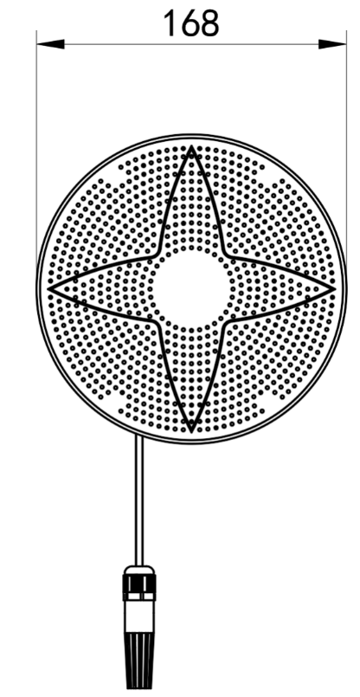

3.3安装说明
先在墙壁上打孔，将安装底座固定至墙壁或屋顶上，安装孔径及间距如下图所示：
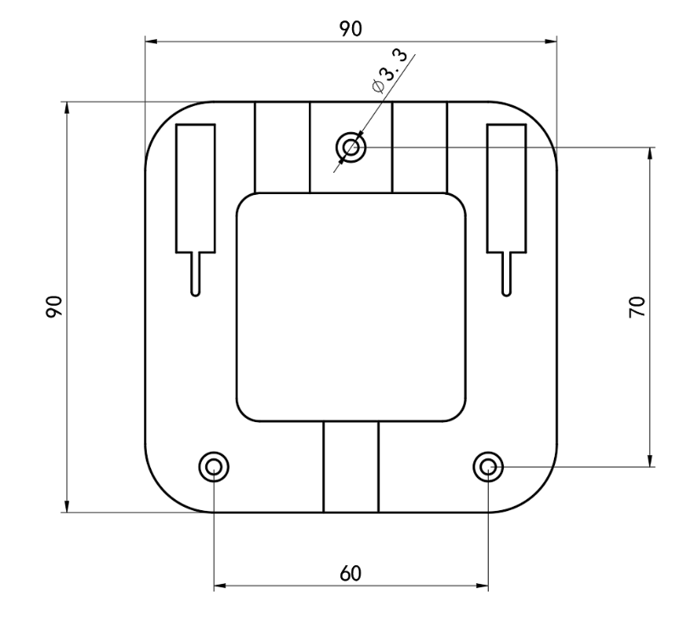
安装底座尺寸（单位：mm）
固定好安装卡座，将设备卡扣卡入安装底座，如下图所示：
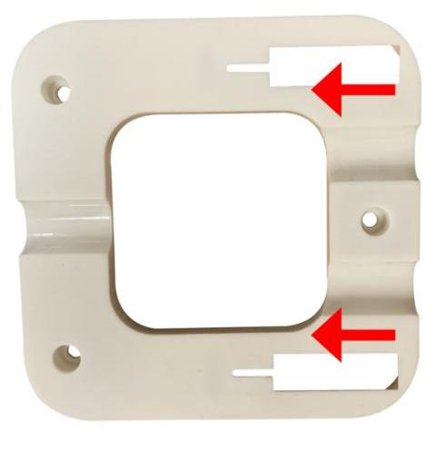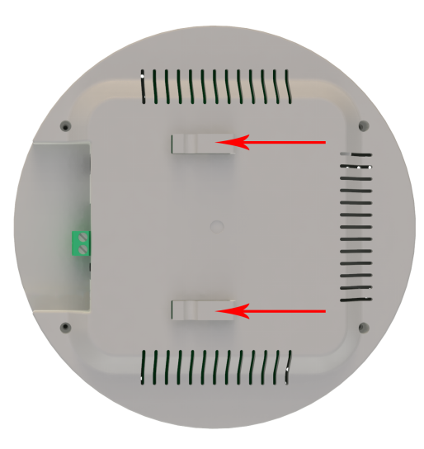

3.3安装方式示例
3.3.1吸顶式安装
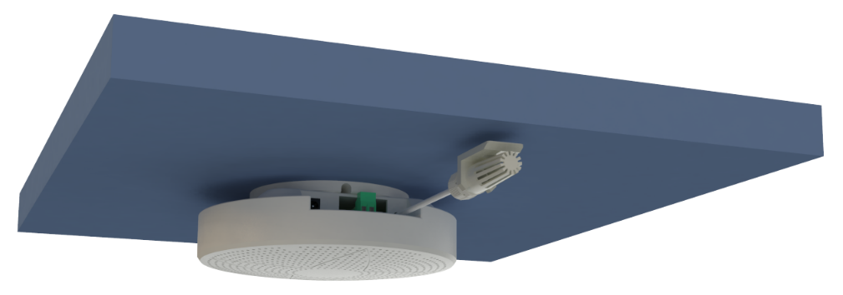
3.3.2壁挂式安装
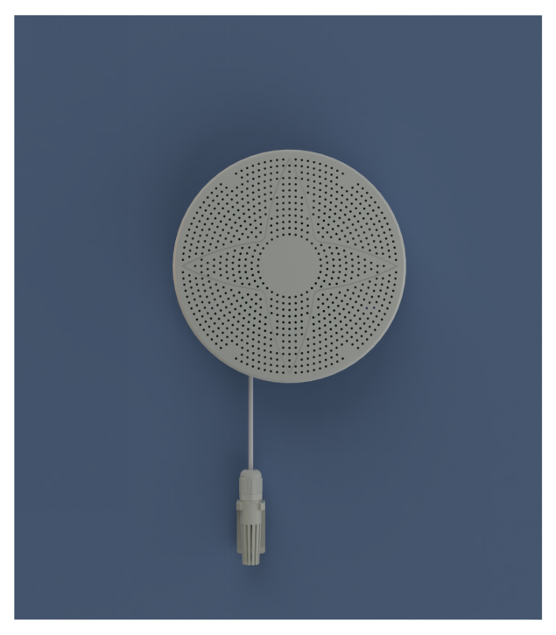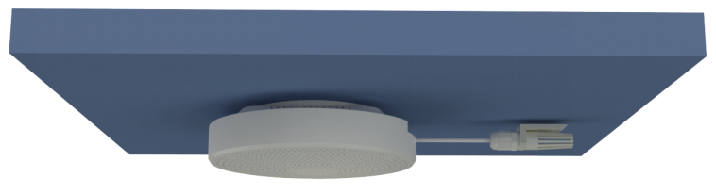

4.接口说明
宽电压电源输入10~30V均可。485信号线接线时注意A、B两条线不能接反，总线上多台设备间地址不能冲突。
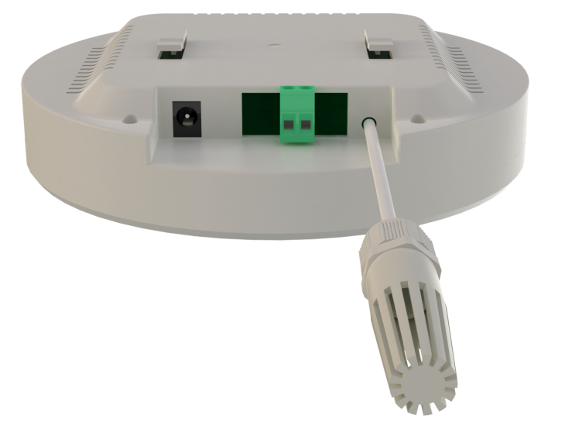

电源插孔
（10~30V DC）
485A
485B

5.配置软件安装及使用

5.1软件选择
打开资料包，选择“调试软件”---“485参数配置软件”，找到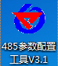打开即可。

5.2参数设置
①、选择正确的COM口（“我的电脑—属性—设备管理器—端口”里面查看COM端口），下图列举出几种不同的485转换器的驱动名称。
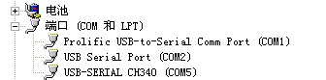
②、单独只接一台设备并上电，点击软件的测试波特率，软件会测试出当前设备的波特率以及地址，默认波特率为4800bit/s,默认地址为0x01。
③、根据使用需要修改地址以及波特率，同时可查询设备的当前功能状态。
④、如果测试不成功，请重新检查设备接线及485驱动安装情况。
⑤、点击相应的气体，可直接查看气体当前实时数值。
⑥、注意：此软件只可设置2400bit/s、4800bit/s、9600bit/s三种波特率。
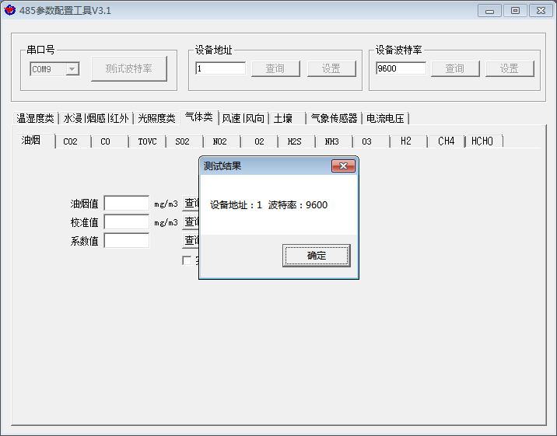

6.通信协议

6.1通讯基本参数
编 码 | 8位二进制
数据位 | 8位
奇偶校验位 | 无
停止位 | 1位
错误校验 | CRC（冗余循环码）
波特率 | 2400bit/s、4800bit/s、9600bit/s可设，出厂默认为4800bit/s

6.2数据帧格式定义
采用Modbus-RTU 通讯规约，格式如下：
初始结构 ≥4 字节的时间
地址码 = 1 字节
功能码 = 1 字节
数据区 = N 字节
错误校验 = 16 位CRC 码
结束结构 ≥4 字节的时间
地址码：为变送器的地址，在通讯网络中是唯一的（出厂默认0x01）。
功能码：主机所发指令功能指示，本变送器只用到功能码0x03（读取寄存器数据）。
数据区：数据区是具体通讯数据，注意16bits数据高字节在前！
CRC码：二字节的校验码。
主机问询帧结构：
地址码 | 功能码 | 寄存器起始地址 | 寄存器长度 | 校验码低位 | 校验码高位
1字节 | 1字节 | 2字节 | 2字节 | 1字节 | 1字节
从机应答帧结构：
地址码 | 功能码 | 有效字节数 | 数据一区 | 数据二区 | 数据N区 | 校验码
1字节 | 1字节 | 1字节 | 2字节 | 2字节 | 2字节 | 2字节

6.3寄存器地址
寄存器地址 | PLC或组态地址 | 内容 | 操作 | 范围及定义说明
0000 H | 40001 | PM2.5 (ug/m3) | 只读 | 实际值
0001 H | 40002 | PM10 (ug/m3) | 只读 | 实际值
0002 H | 40003 | 湿度 (%RH) | 只读 | 扩大10倍上传
0003 H | 40004 | 温度（℃） | 只读 | 扩大10倍上传
0004 H | 40005 | 大气压力 (KPa) | 只读 | 扩大10倍上传
0005 H | 40006 | 光照度 (Lux) | 只读 | 光照度实际值高位
0006 H | 40007 | 光照度 (Lux) | 只读 | 光照度实际值低位
0007 H | 40008 | TVOC (ppb) | 只读 | 实际值
0008 H | 40009 | 二氧化碳 (ppm) | 只读 | 实际值
0009 H | 40010 | 甲醛 (ppm) | 只读 | 扩大100倍上传
000A H | 40011 | 臭氧 (ppm) | 只读 | 扩大100倍上传
000B H | 40012 | 氧气 (%Vol) | 只读 | 扩大10倍上传
000C H | 40013 | 硫化氢(ppm) | 只读 | 实际值
000D H | 40014 | 甲烷 (%LEL) | 只读 | 实际值
000E H | 40015 | 一氧化碳 (ppm) | 只读 | 实际值
000F H | 40016 | 二氧化氮 (ppm) | 只读 | 扩大10倍上传
0010 H | 40017 | 二氧化硫 (ppm) | 只读 | 扩大10倍上传
0011 H | 40018 | 氢气 (ppm) | 只读 | 实际值
0012 H | 40019 | 氨气 (ppm) | 只读 | 实际值
0013 H | 40020 | 噪声 (db) | 只读 | 扩大10倍上传
0050 H | 40081 | PM2.5校准值 | 读写 | 实际值
0051 H | 40082 | PM10校准值 | 读写 | 实际值
0052 H | 40083 | 湿度校准值 | 读写 | 扩大10倍上传
0053 H | 40084 | 温度校准值 | 读写 | 扩大10倍上传
0054 H | 40085 | 大气压力校准值 | 读写 | 扩大10倍上传
0056 H | 40087 | 光照度校准值 | 读写 | 实际值
0057 H | 40088 | TVOC校准值 | 读写 | 实际值
0058 H | 40089 | 二氧化碳校准值 | 读写 | 实际值
0059 H | 40090 | 甲醛校准值 | 读写 | 扩大100倍上传
005A H | 40091 | 臭氧校准值 | 读写 | 扩大100倍上传
005B H | 40092 | 氧气校准值 | 读写 | 扩大10倍上传
005C H | 40093 | 硫化氢校准值 | 读写 | 实际值
005D H | 40094 | 甲烷校准值 | 读写 | 实际值
005E H | 40095 | 一氧化碳校准值 | 读写 | 实际值
005F H | 40096 | 二氧化氮校准值 | 读写 | 扩大10倍上传
0060 H | 40097 | 二氧化硫校准值 | 读写 | 扩大10倍上传
0061 H | 40098 | 氢气校准值 | 读写 | 实际值
0062 H | 40099 | 氨气校准值 | 读写 | 实际值
0063 H | 40100 | 噪声校准值 | 读写 | 扩大10倍上传
07D0 H | 42001 | 485地址 | 读写 | 1~254（出厂默认1）
07D1 H | 42002 | 485波特率 | 读写 | 0代表2400bit/s  1代表4800bit/s  2代表9600bit/s

6.4通讯协议示例以及解释
6.4.1读取设备地址0x01的PM2.5实时值（实际值）
问询帧
地址码 | 功能码 | 起始地址 | 数据长度 | 校验码低位 | 校验码高位
0x01 | 0x03 | 0x00 0x00 | 0x00 0x01 | 0x84 | 0x0A
应答帧
地址码 | 功能码 | 返回有效字节数 | PM2.5值 | 校验码低位 | 校验码高位
0x01 | 0x03 | 0x02 | 0x00 0x12 | 0x38 | 0x49
PM2.5：
0012 H(十六进制) =18 => PM2.5 =18 ug/m3
6.4.2读取设备地址0x01的SO2（20ppm）实时值（扩大10倍上传）
问询帧
地址码 | 功能码 | 起始地址 | 数据长度 | 校验码低位 | 校验码高位
0x01 | 0x03 | 0x00 0x10 | 0x00 0x01 | 0x85 | 0xCF
应答帧
地址码 | 功能码 | 返回有效字节数 | SO2值 | 校验码低位 | 校验码高位
0x01 | 0x03 | 0x02 | 0x00 0x64 | 0xB9 | 0xAF
SO2：
0064 H(十六进制) =100 => SO2=10ppm
6.4.3写入设备地址0x01的SO2校准值（扩大10倍写入）
问询帧
地址码 | 功能码 | 起始地址 | 写入数据区 | 校验码低字节 | 校验码高字节
0x01 | 0x06 | 0x00 0x60 | 0x00 0x14 | 0x45 | 0xDB
应答帧
地址码 | 功能码 | 起始地址 | 写入数据 | 校验码低字节 | 校验码高字节
0x01 | 0x06 | 0x00 0x60 | 0x00 0x14 | 0x45 | 0xDB
写入SO2校准 (设置校准值为2ppm)：
SO2 2ppm 扩大十倍写入=20 =>0014 H(十六进制)

7.常见问题及解决办法
设备无法连接到PLC或电脑
可能的原因：
1)电脑有多个COM口，选择的口不正确。
2)设备地址错误，或者存在地址重复的设备（出厂默认全部为1）。
3)波特率，校验方式，数据位，停止位错误。
4)主机轮询间隔和等待应答时间太短，需要都设置在200ms以上。
5)485总线有断开，或者A、B线接反。
6)设备数量过多或布线太长，应就近供电，加485增强器，同时增加120Ω终端电阻。
7)USB转485驱动未安装或者损坏。
8)设备损坏。

8.联系方式
山东仁科测控技术有限公司
总部地址：山东省济南市高新区舜泰广场8号楼东座2楼整层
营销中心：山东省济南市高新区舜泰广场8号楼东座10楼整层
邮编：250101
电话：400-085-5807
传真：（86）0531-67805165
网址：www.rkckth.com
云平台地址：www.0531yun.cn


9.文档历史
V1.0 文档建立
V1.1 修改了产品概述和功能特点的描述
V1.2 更新最大功耗
V1.3 增加噪声选型

